和Burberry一起 做最潮酷的抖音仔仔
广 告 主：Burberry / 博柏利(上海)贸易有限公司
所属行业：奢侈品
执行时间：2022.07.22-08.31
参选类别：创意传播类
营销背景
在大众印象中， Burberry 最为经典的标识就是极具英伦格调的格纹元素。从2019年开始，随着由首席创意总监Riccardo Tisci匠心设计的第一季TB夏季专属标识系列推出至今， Burberry不断探索突破，将经典格纹与TB专属标识图案相互交织，如何:
- 唤醒，吸引年轻世代对于这个英伦经典品牌的热爱
- 引发更多年轻受众更多主动的互动
- 营造品牌的区隔度和个性
是品牌面临的挑战。
营销目标
对于奢侈品而言，引领潮流的唯一办法就是创造和设计潮流，让消费者来追随你。而针对服饰配饰品类的产品特性，需要通过更加视觉化的方式吸睛，互动和传播。
策略与创意
随着科技的发展以及后疫情时代的驱动，突破传统的“元宇宙”理念大行其道，嗅觉灵敏的时尚行业，纷纷将目光投向，“脱实向虚”的数字世界，虚拟时尚也成为了近期时尚界最热议的话题之一。作为国内快速增长且对于品牌趋之若鹜的年轻世代的高覆盖高粘性平台，字节跳动一直对社交心心念，元宇宙被其视作新的切口。
Burberry自创立以来，便始终奉行“创意打开空间”的核心理念，针对此次推广的目的--唤醒年轻时代对于品牌的热爱，引发主动互动以及打造品牌区隔，与抖音一起进行行业首次产品层面的共创，打破传统的用预算换硬广曝光，通过创新与媒体平台供应，最大化产出。更具吸引力之处在于此次产品共创能够传达年轻人有趣的灵魂，带来更加丰富的自我表达内容。聚焦Z世代高频生活场景，设定了包括“朋克养生”、“搬砖”等超多心情标签，并有对应的动态形象展示，区别于以往文字或2D表情传达的单调，打破“三天可见”的社交围墙。
执行过程/媒体表现
媒体产品共创：
将 Burberry TB夏季专属标识应用于「抖音仔仔」用户虚拟形象的服饰中，设计并上线18件定制服装（当中包括14件TB夏季专属标识单品与2件经典格纹单品），掀起时尚社交新风尚。用户可以在穿搭库中选择心仪单品进行搭配，展现自己的潮搭功力，彰显向往创新变革的个性风格。
根据自己的心情去任意切换自己的状态标签，无论你在唱歌还是在搬砖，亦或者你正在朋克养生，都可以一键自由表达。与此同时，完成捏脸和设置心情之后，将「抖音仔仔」设置为抖音头像，头像就会动起来！除了形象创作和心情表达，还有合拍功能等你和好友来玩。打造了“一起干饭”、“一起运动”等超多趣味合拍场景和互动玩法，让你和伴侣、好友在线上也有不一样的互动体验。
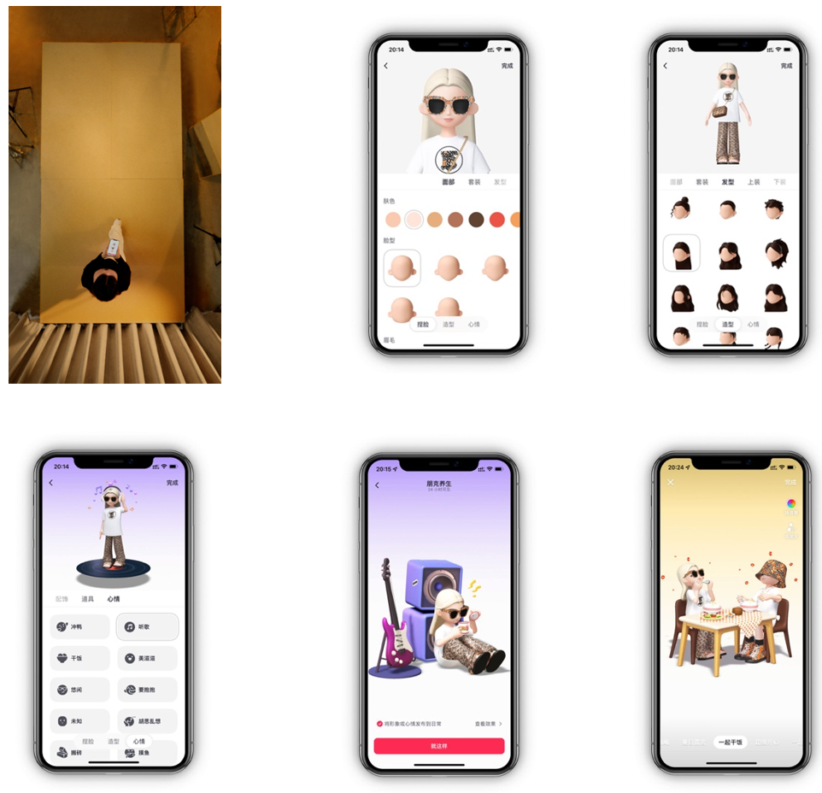
媒介资源推广：
品牌和明星，运动员，KOL全方位合作，制造“这是抖音仔仔的时尚天花板“话题，通过topview，feeds的推流引发大量的讨论。
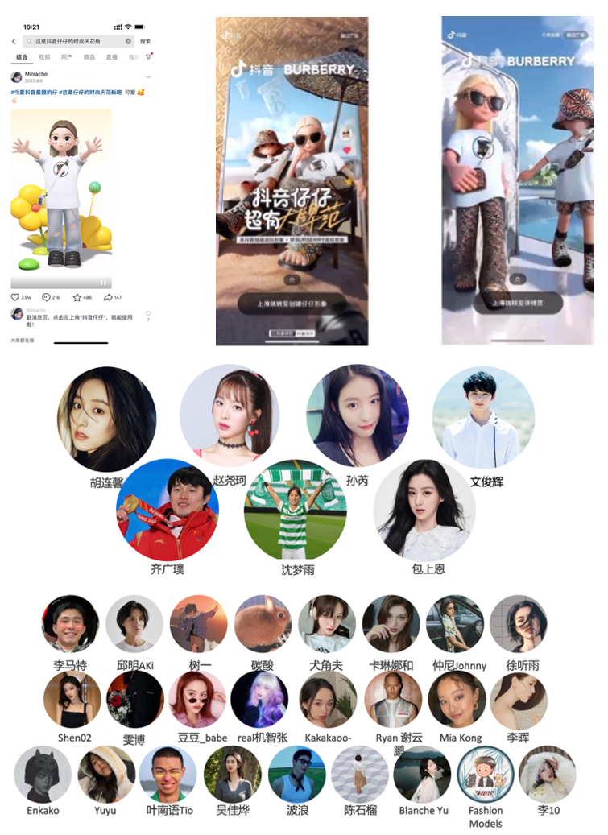
公关市场联合推广：
由于是抖音力推的新功能，所以抖音本身会支持上线的广泛曝光，额外配合给到开机，话题下拉banner的硬广资源，以及KOL，海报，预告片，Elle时尚大片，以及外发的公关稿，微信微博的宣传
（视频链接：https://www.xinpianchang.com/a12363165?from=private_pwd密码：q8l5）
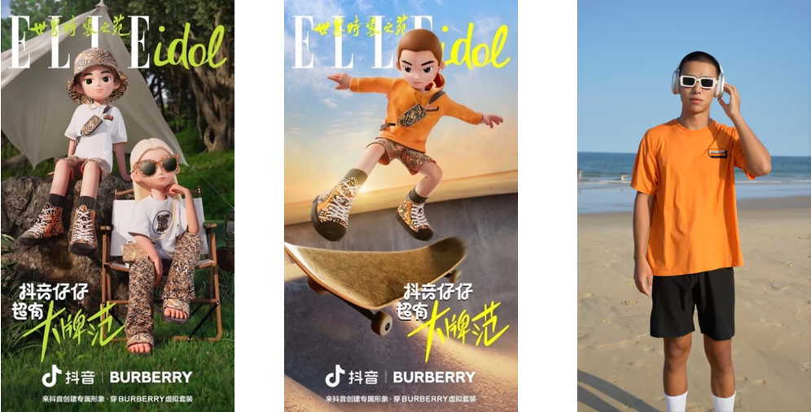
营销效果与市场反馈
媒介指标
- 曝光：1亿8千万
- 使用Burberry虚拟套装抖音短视频的播放量：1亿6千万
- 互动数：1千7百万
- Burberry虚拟套装上线以来穿戴次数和人数：30万人次+
- 话题#这是仔仔的时尚天花板吧：1.3亿
（以上数据均来自抖音监测报告）
品牌指标
- 品牌知名度：+27% （+4.5ppt）
- 考虑度：+80%
- 口碑曝光：+126%
（以上数据均来自第三方YouGov BrandIndex品牌监测指数）

